AVOIR______________________________

As-tu un stylo? As-tu un crayon?

Oui, j’ai un stylo! Non je n’ai pas de crayon!
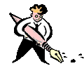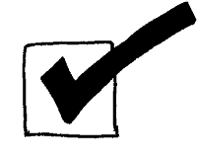 x
As-tu une trousse? As-tu une calculette?

____________________ ____________________
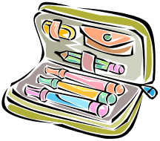 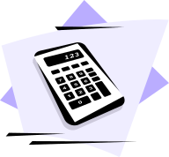 x
As-tu une règle? As-tu des feutres?
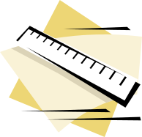 x 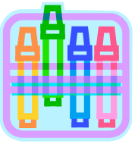
____________________ _____________________

Il y a combien de gommes? Il y a combien de bics?
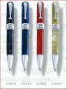

_______________________ ________________________

Traduis:

As-tu?________________ Oui, j’ai_________________

Non, je n’ai pas de____________________ Il y a _________________

Il a__________________ Elle a ___________________

